BEDRE TVERRFAGLIG INNSATS 

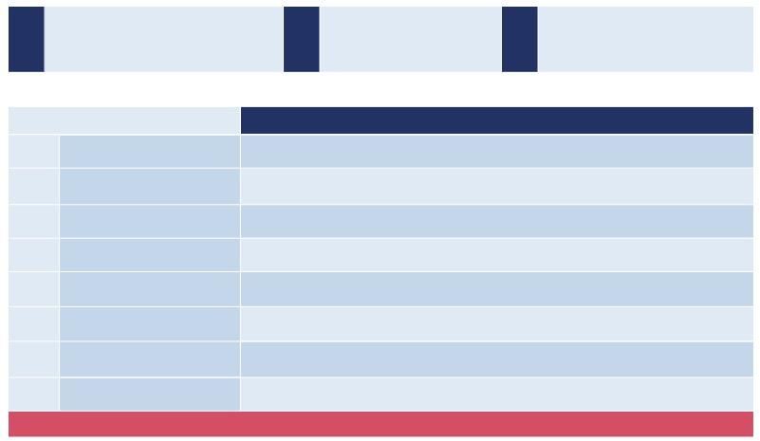
Hjelpeskjema for hvordan konkretisere bekymring

Ta utgangspunkt i all dokumentasjon som foreligger
1 (f.eks. undringsnotat, undringssamtale
barn/unge/foreldre
Definering av bekymring bør alltid gjøres i samarbeid med annen kollega.
Bekymring skal være konkret. Hva er du/dere bekymret for?

FORSLAG TIL HJELP FOR Å STUKTURERE BEKYMRINGEN INNEN ENKELTE OMRÅDER
2
3

Hva er du oppmerksom på/bekymret for (kryss av): BEKYMRING: (er du usikker, ta kontakt med en kollega, leder eller tjenestene).

MOTORIKK

SOSIALE FORHOLD

FAMILIEFORHOLD

SPRÅK KONSENTRASJON / TRIVSEL
FAGVANSKER

ANNET

VED MISTANKE OM VOLD/OVERGREP SKAL SAKEN MELDES DIREKTE TIL BARNEVERNTJENESTEN, SE EGEN RUTINE.

